Baccalauréat Professionnel
Électrotechnique Énergie Équipements Communicants

ÉPREUVE E2 : Étude d’un ouvrage
SESSION 2012

ESPACE MARINELAND
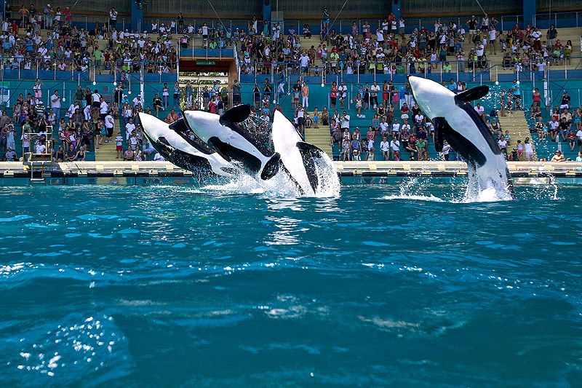

Cette épreuve comporte :

Le sujet « tronc commun », composé par tous les candidats
Le sujet « Approfondissement du champ d’application Industriel »
Le sujet « Approfondissement du champ d’application Habitat-Tertiaire »

Le candidat doit remplir le tableau ci-dessous correspondant au sujet « approfondissement » qu’il a choisi.
A remplir par le candidat
Je choisi l’approfondissement champ d’application : ……………………………………………

Compléter par la mention : habitat-tertiaire ou industriel

ATTENTION : Dans tous les cas, ne sera corrigé et noté que le seul sujet approfondissement du champ d’application choisi par le candidat

Contenu du sujet

Tronc commun

Partie A : Distribution électrique | Notation | / 70 | Temps conseillé | 1 h 30
Partie B : Centrale Communicante | Notation | / 35 | Temps conseillé | 1 h
Partie C : Protection Filtration | Notation | / 35 | Temps conseillé | 1 h
Total Tronc commun | Notation | / 140 | Temps conseillé | 3 h 30

Champ d’application Habitat-Tertiaire

Partie D : Eclairage Restaurant | Notation | / 60 | Temps conseillé | 1 h 30

Champ d’application Industriel

Partie E : Pompage Bassin Ours | Notation | / 60 | Temps conseillé | 1 h 30

TOTAL

SOUS TOTAL | / 200
NOTE FINALE | / 20

Sujet : tronc commun

Contenu du sujet

Partie A : Distribution électrique - 1h30 - Barème : 70 points

Les nouvelles activités du Parc (Ours Polaires et ANTARTICA) imposent une vérification des capacités d’alimentation du poste 3 de transformation HTA/BTA et de sa compensation. On souhaite d’autre part profiter de la mise hors tension du transformateur T3-2 pour effectuer un remplacement des fusibles HT de la cellule C10.

Vous êtes en charge d’établir :

- L’identification du type d’alimentation Haute Tension.
- La préparation des manœuvres de consignation du transformateur T3-2 pour le remplacement des fusibles HT de la cellule C10.
- La vérification du dimensionnement du transformateur T3-2.
- Le calcul de la compensation de puissance du TGBT2.

Pour ce dernier point vous devrez établir le bilan de puissance de l’installation au niveau du TGBT2 et la vérification du facteur de puissance global de l’installation. En cas de dépassement il vous faudra choisir la batterie de compensation nécessaire.

Partie B : Mise en place d’une centrale de mesure de puissance communicante - 1h00 - Barème : 35 points

Le client souhaite remplacer la solution actuelle de contrôle des consommations en BTA pour s’orienter vers une centrale de mesure communicante dont les informations seront transmises à la Gestion Technique Centralisée (GTC) via une passerelle ETHERNET. Vous devez :

- Choisir la centrale et ses accessoires pour répondre aux besoins du client.
- Définir les schémas de raccordement (courants forts et courants faibles) de cette centrale au TGBT2 du poste 3.
- Définir les paramètres de communication avec la GTC et configurer la passerelle.

Partie C : validation du départ « Filtration » - 1h00 - Barème : 35 points

Vous êtes chargés de valider les caractéristiques de ce départ en vérifiant :

- La section des câbles d’alimentation des phases en aval du disjoncteur Q3.
- Le choix du disjoncteur Q3 et le réglage de ses protections Long Retard et Court Retard.
- Les valeurs de la chute de tension en bout de ligne du départ.

La mention DT signifie de se reporter au Dossier TECHNIQUE.

La mention DR signifie de se reporter au Dossier RESSOURCES.

Partie A : Distribution électrique : (Dossier Technique et Dossier Ressources partie A)

Mise en situation – Problème à résoudre :

Vous êtes chargés d’identifier la structure du poste de livraison HTA. Vous devez renseigner les éléments techniques du dossier permettant de préparer le remplacement des fusibles HTA de la cellule C9.

A1. Structure de l’alimentation HTA

A.1.1 - Identifier la structure de l’alimentation HTA en amont de l’espace MARINELAND :

A.1.2 - Citer l’avantage principal et l’inconvénient majeur d’une telle structure d’alimentation HTA :
Avantage Principal :

Inconvénient Majeur :

A.1.3 - Identifier le type et les fonctions des cellules suivantes :

 | Cellules SM6
Repères | C1 – C2 – C5 – C6 – C8 | C3 | C4 | C7 – C9 – C10
Type
(DM2, IMC….)
Fonction

A.1.4 - Identifier les fonctions réalisées par les cellules C9 et C10 :
F
E
C
D
B
A
Repère | Fonction assurée
A
B
C

D

E
F

A.1.5 - Etablir l’ordre chronologique à respecter afin d’effectuer le remplacement des fusibles de la cellule C10. Compléter les tableaux suivants en numérotant d’une part les actions (de 1 à 6) et en repérant (de A à F) les conséquences engendrées par ces actions.
Exemple : une action numérotée N°3 engendrera une conséquence repérée C.
N° ordre | Action
 | Fermer le SMALT
 | Manœuvrer la clef C
 | Ouverture de Q2
 | Retirer le panneau
 | Transférer la clef C sur le SMALT de la cellule C10
 | Ouvrir l’interrupteur
N° ordre | Conséquence
 | L’interrupteur devient manoeuvrable
Mise hors tension BTA T3-2
La clef C est libre
La clef C devient prisonnière
Le panneau d’accès aux fusibles peut être retiré
 | Le SMALT devient manoeuvrable
 | Les fusibles sont accessibles
Mise hors tension HT
La clef C devient manoeuvrable

A2. Transformateur T3-2 (HTA / BTA)

A.2.1 - Décoder les informations techniques du transformateur T3-2 du poste 3. Préciser les unités au besoin :

Puissance

Tension primaire |  | Tension secondaire composée
D

Y

n

11

Pertes à vide |  |  | Pertes en charges

A.2.2 - Calculer l’intensité au primaire du transformateur T3-2 :

Formule utilisée
Application numérique

A.2.3 - Déterminer les caractéristiques des fusibles protégeant le primaire du transformateur :
Type de fusible
Tension assignée
Calibre des fusibles

A.2.4 - Enoncer la fonction globale du relais DGPT2 puis préciser la signification des abréviations :

Fonction globale
DG
P
T2

A.2.5 - Compléter :
- en noir le diagramme de FRESNEL des tensions primaires $\vec{V_{A}}\text{, }\vec{V_{B}}\text{, }\vec{V_{C}}$,$\vec{U_{\text{AB}}}\text{, }\vec{U_{\text{BC}}}\text{, }\vec{U_{\text{CA}}}$
- en bleu le diagramme de FRESNEL des tensions secondaires $\vec{v_{a}}\text{, }\vec{v_{b}}\text{, }\vec{v_{c}}\text{ :}$

A.2.6 - Représenter le couplage et le raccordement des enroulements du transformateur côté HTA et BTA :

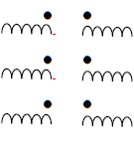HTA BTA
A
B
C
n

c

b

L1 L2 L3
a
L1 L2 L3 N

A3. Compensation du facteur de puissance TGBT2

A.3.1 - Compléter le bilan des puissances ci dessous en arrondissant les puissances au dixième par excès :
(Note : Les puissances réactives sont calculées à partir des puissances actives corrigées).

Départ | P (kW) | Ku | Pcorrigée  (kW) | Cosϕ | Tanϕ | Q (kVAR)
Clim
Antartica
Restaurant
Compresseur | 50 | 0,6 | 30 | 0,91 | 0,456 | 13,7
Onduleur | 60 | 0,5 | 30 | 1 | 0,000 | 0,0
Ours | 250 | 0,8 | 200 | 0,85 | 0,620 | 123,9
Autres | 200 | 0,8 | 160 | 0,87 | 0,567 | 90.7
Total

A.3.2 - Pour la suite des calculs, on supposera que la puissance active totale est de 860 kW et que la puissance réactive totale absorbée par l’installation est de 515 kVAR. On vous demande de calculer la puissance apparente totale et le facteur de puissance global de l’installation :
Formule :
S_{t =}
Application numérique :
S_{t =}

Formule :

Application numérique :

Application numérique :

A.3.3 - Calculer la puissance réactive Q_{C} à compenser pour obtenir tan ϕ’ = 0,4 au secondaire du transformateur :
Formule :
Application numérique :

A.3.4 - Calculer la puissance réactive Q’_{T} consommée après compensation :

Formule :
Application numérique :

A.3.5 - Déterminer le type de compensation à utiliser :
Formule :
Application numérique :

Compensation Fixe

Compensation Automatique

A.3.6 - La puissance des générateurs d’harmoniques est estimée à Gh = 360kVA. Déterminer le type et la référence de la batterie répondant au besoin sachant qu’une analyse a mis en évidence des harmoniques de rang 5 dues aux variateurs de fréquence :
Formule :
Application numérique :

Type standard

Type H

Type SAH

Fréquence des harmoniques de rang 5

Fréquence d’accord préconisée

Référence batterie

Puissance batterie

A.3.7 - Dessiner le triangle des puissances de l’installation avant compensation (en noir) et après compensation (en bleu) en utilisant les échelles suivantes : 1 cm = 100 kW, 1 cm = 100 kVAR, 1 cm = 100 kVA

On donne
Pt = 860 kW
Qt = 515 kVAR
St = 1002 kVA

P’t = 860 kW
Q’t = 344 kVAR

A.3.8 - Déterminer graphiquement la nouvelle puissance apparente S’_{T} après compensation :

A.3.9 - Quel est l’intérêt pour le client de s’assurer d’avoir un bon facteur de puissance ?

Intérêt client :

Partie B : Mise en place d’une centrale de mesure de puissance ET DE SA PASSERELLE ETHERNET : (Dossier Technique et Dossier Ressources partie B)

Mise en situation – Problème à résoudre :

La solution actuelle de mesure des intensités au secondaire de T3-2 est obsolète et ne répond plus aux besoins du client. Ce dernier souhaite pouvoir contrôler depuis le poste informatique principal de la GTC les différents paramètres électriques de son installation. A partir du cahier des charges fourni dans le dossier technique et de la documentation ressources :

B.1 - Déterminer la référence de la centrale de mesure du TGBT2 :

Référence

Type de centrale

B.2 - Déterminer la référence des transformateurs d’intensité si l’on admet un courant d’emploi Ib = 1440A au secondaire de T3-2 :

Référence des TC

B.3 - Déterminer la configuration des interrupteurs DIP de la passerelle EGX :

EGX100

B.4 - Préciser le type d’architecture communicante utilisée pour l’échange de données entre :

- Les centrales PM8XX et la passerelle EGX :
Anneau (Token Ring)

Bus

Etoile

- La passerelle EGX, les stations de supervision de la GTC et le switch :

Anneau (Token Ring)

Bus

Etoile

B.5 - Préciser les caractéristiques définissant la communication entre les centrales PM8 et la passerelle EGX :
Support physique de transmission

Protocole de communication

19 200 bauds

Distance maximale

Type de liaison

B.6 - A la première mise sous tension de la passerelle (configuration d’origine), quelle est l’adresse IP utilisée par cette dernière ?

B.7 - Justifier quel type de cordon Ethernet vous devez utiliser pour connecter directement un PC portable à la passerelle afin d’effectuer son paramétrage :

JUSTIFICATION :

B.8 - Compléter page suivante le schéma de raccordement de la centrale du TGBT2 en utilisant 2 couleurs différentes (noir pour les courants forts et bleu pour les courants faibles). Pour la centrale du TGBT1 on s’intéressera uniquement à la partie communication sans oublier les terminaisons de fin de ligne.

Remarque : Les protections par fusible pourront être remplacées par un disjoncteur.

Résistance fin de ligne
L1 N PE
T1
T2
T3
B.9 - Donner le schéma de raccordement du cordon de liaison PC/passerelle UGX en utilisant la convention de raccordement EIA / TIA 568B côté PC. Effectuer les raccordements sur les connecteurs RJ45 mâles en indiquant pour chaque conducteur le code couleur correspondant :

V : Vert - V/BC : Vert / Blanc - B : Bleu - B/BC : Bleu / Blanc
O : Orange - O/BC : Orange / Blanc - M : Marron - M/BC : Marron / Blanc

Convention EIA TIA 568B

Convention _____ _______

Partie C : validation du départ « Filtration » : (Dossier Technique et Dossier Ressources partie C)

Mise en situation – Problème à résoudre :

Vous êtes chargés de valider les caractéristiques de ce départ. Pour ceci, vous vérifierez la section du câble C3, le réglage du disjoncteur et la chute de tension de ce départ. On admettra Ib = Iz.

C1. Vérification de la section du câble C3

C.1.1 - Identifier le schéma des liaisons à la terre immédiatement en aval du transformateur T3-1 et préciser la signification des lettres :

C.1.2 - Rappeler les principes de protection dans ce type de SLT en cas de défaut d’isolement et préciser dans quel cas l’utilisation d’un DDR est obligatoire :

C.1.3 - Déterminer les différents facteurs de prise en compte du mode de pose et des influences externes du câble :

Lettre de sélection

Oui

Non

Faut-il considéré le neutre comme étant chargé ?

Justification :

En déduire le coefficient Kn :

Déterminer le coefficient de symétrie Ks :

Calculer alors le facteur K de prise en compte des influences et des modes de pose (3 décimales) :

Formule :

Application numérique :

C.1.4 - Calculer l’intensité fictive I’z véhiculée par le câble multiconducteurs :

Formule :

Application numérique :

C.1.5 - En déduire l’intensité véhiculée par un conducteur du câble :

Formule :

Application numérique :

C.1.6 - Déterminer la section d’un conducteur de phase si l’intensité par conducteur est de 400 A :

Section d’un conducteur

Départ conforme

Oui

Non

C2. Choix et réglage du disjoncteur Q3 « départ filtration »

C.2.1 - Choisir le disjoncteur du départ « Filtration » en tenant compte du courant de court-circuit triphasé présumé en aval de Q3 :

Type
Calibre
Pouvoir de coupure (Lettre + valeur Icu)

Icc présumé en aval de Q3

Justification :

C.2.2 - Le déclencheur associé est du type électronique dans la série STR23 SE.

On vous demande d’effectuer :

- les réglages des protections « Long retard » à la valeur du courant d’emploi (par excès).
- Le réglage de la protection « Court retard » à 25% du courant de court circuit présumé (par défaut).

Cran Pré réglage Io

Valeur Io (A)

Cran réglage Ir

Valeur Ir (A)

Valeur Im (A)

Cran réglage Im

C3. Vérification de la chute de tension sur le « départ filtration »

C.3.1 - D’après la norme NFC 15-100, déterminer la chute de tension maximale admissible entre le transformateur T3-1 et le récepteur « filtration » :

ΔU (%)

ΔU (V) =

C.3.2 - En admettant que :

- le câble C3 comporte 2 conducteurs de 240 mm² par phases,
- la chute de tension amont soit de : ΔU amont = 0,13 %,
- la chute de tension dans un câble est proportionnelle à l’intensité véhiculée.

Calculer pour l’intensité d’emploi la chute de tension totale :
Intensité d’emploi dans un conducteur
Intensité d’emploi circuit

Intensité Retenue (tableau)

Chute de tension (tableau)

Coefficient de proportionnalité (2 décimales)

Chute de tension à pleine charge pour 100 m

Chute de tension à pleine charge pour le câble C3

Chute de tension Totale

Justifier si la chute de tension reste acceptable.

Baccalauréat Professionnel
Électrotechnique Énergie Équipements Communicants

ÉPREUVE E2 : Étude d’un ouvrage

SESSION 2012

Sujet : Approfondissement du champ d’application habitat-tertiaire

Partie D : eclairage Du restaurant (Dossier Technique et Dossier Ressources partie D)

Mise en situation – Problème à résoudre :

On désire changer le type d'éclairage actuellement en place, par mesure d'économie d'énergie par un système à LED, pour toute la zone « salle à manger », dans le parc Marineland à Antibes.
La gestion de l’éclairage sera gérée par un « système KNX ».
L'ensemble restauration, voir DT, comporte 3 ZONES :
a) Zone 1 : Partie Pingouins, délimitée par une vitre en verre, qui peut être indépendante de l'ensemble.
b) Zone 2 : Partie Bar, accessible par la salle à manger ou indépendamment de l'extérieur.
c) Zone 3 : Partie Salle à manger, à étudier.

D1. Projet d’éclairage

D.1.1 - Indiquer les caractéristiques de la ZONE 3 :

Longueur | L3 =
largeur | l3 =
Hauteur totale | ht =
Facteurs de réflexion | Plafond =
Facteurs de réflexion | Murs =
Facteurs de réflexion | Plan utile =

D.1.2 - À l'aide du dossier technique et des données précédentes, déterminer :

Plan utile | h =
Niveau d'éclairement | E =
Hauteur utile | hu = ht - h =
Classe du luminaire

D.1.3 - La lampe choisie est une LEDVANCE DOWNLIGHT XL 940 L 100 WT DALI à l'aide des données précédentes, déterminé :

Technologie des lampes
Flux lumineux émis par la lampe | FL =
Référence de la lampe | Réf :
Puissance de la lampe | PL =

D.1.4 - Donner les différents facteurs de dépréciation :

Facteur compensateur de dépréciation | d =

D.1.5 - Calculer l'indice du local :

K =

L3 x l3
K =
hu (L3 + l3)

K =

Formule à utiliser

D.1.6 - Calculer le rapport de suspension :
h'
J =
h + h'

J =

J=

Formule à utiliser

D.1.7 - Déterminer par les tableaux, l'Utilance, en tenant compte :

- De la classe du luminaire = …………………..

- De la valeur de J = …………………..

- Indice du local = …………………..

- Des facteurs de réflexion = …………………..

U=

D.1.8 - Calcul du facteur d'utilisation :

Formule à utiliser u = η x U u =

D.1.9 - Calcul du Flux total :
Avec U = facteur d’utilance (%) / 100
E x L3 x l3 x d
F =
η x U
250 x 32 x 32 x 1.4
F =
0.6 x 1.18

F=

N =

N =

Formule à utiliser d : facteur compensateur de dépréciation

D.1.10 - Nombre de spots à installer :

D.1.11 - Nombre de spots :

sur la largeur n = ………………………

sur la longueur N = ………………………
D.1.12 - Représenter sur le plan, ci-dessous, les axes représentant les spots :

dans la longueur :
L1 =

distance réelle entre le mur et la première rangée
L2 =
distance réelle entre les 2 premières rangées

dans la largeur :
l1 =
distance réelle entre le mur et la première rangée
l2 =
distance réelle entre les 2 premières rangées
32 m

32 m

D2. Etude du système d’éclairage KNX

Mise en œuvre de la gestion de l’éclairage utilisant un BUS KNX.

U =
D.2.1 - Sous quelle tension est alimentée le bus du système KNX ?

d =
D.2.2 - Quelle est la distance minimum entre les 2 câbles courant fort
(230 / 400V) et courant faible (bus) ?

l =
D.2.3 - Longueur maxi entre l'alimentation électrique et les appareils
reliés au bus.

A partir du schéma des protections et du plan des zones : (Dossier technique page 8/42)

Compléter le schéma de câblage page suivante. On choisi un système KNX, avec :

- un BP1 à 8 touches :
Sorties
des
Actionneurs

de

Commutation
B et C
- BP1.1 commande la ZONE 1.1 B1
- BP1.2 commande la ZONE 1.2 B2
- BP1.3 commande la ZONE 2 B3
- BP1.4 commande la ZONE 3.1 B4
- BP1.5 commande la ZONE 3.2 C1
- BP1.6 commande la ZONE 3.3 C2
- BP1.7 commande la ZONE 3.4 C3
- BP1.8 commande la ZONE 3.5 C4

- un BP2 pour allumer ou éteindre toutes les ZONES

La partie salle à manger comporte 2 grandes baies vitrées à la place de murs extérieurs, donc très sujet à l'éclairement naturel (luminosité, soleil, ....), par gestion économique, on installe 3 détecteurs (mouvement et luminosité) dans les zones :

- D1 et D2 pour la ZONE 3.1
- D3 pour la ZONE 3.5

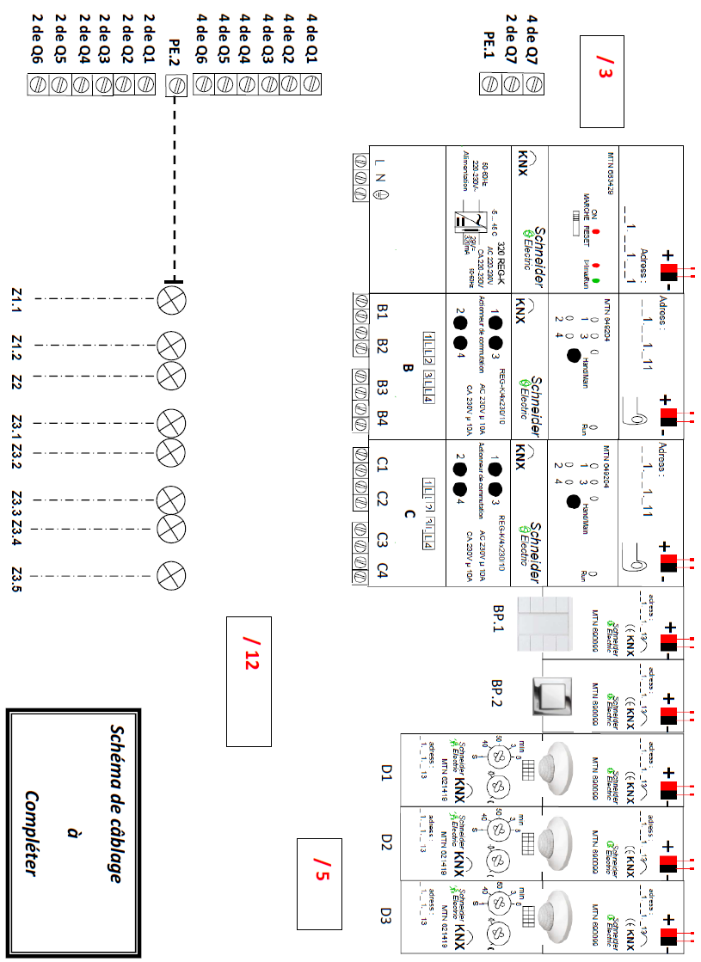
MTN 68429
MTN 649204
MTN 649204

Baccalauréat Professionnel
Électrotechnique Énergie Équipements Communicants

ÉPREUVE E2 : Étude d’un ouvrage

SESSION 2012

Sujet : Approfondissement du champ d’application industriel

Création de la partie pompage du nouveau bassin des ours

Mise en situation – Problème à résoudre :

Un espace de 2 200 m², subdivisé en 3 zones : deux de maintien et une de maternité « la nurserie », un environnement constitué de bassins d'eau de mer et d'eau douce, des plantes de prairie (ambiance toundra), de rochers et de lacs, cascades, créant des abris ombragés qui sont des “tanières naturelles” pour les animaux.
Cet espace est alimenté en eau de mer, filtrée et maintenue à 14°C toute l’année. Pour le confort des deux animaux, un système de climatisation est mis en place dans leur espace de nuit, mais surtout deux grottes réfrigérées (de 50 m² au total) avec lit de glace sont à leur disposition.

Notre étude se portera sur le bassin principal de 233 m3.

On vous demande de dimensionner la pompe du bassin principal :

- Dimensionnement hydraulique de la pompe.
- Choix du moteur asynchrone.
- Détermination du variateur, paramétrage, branchement, liaison MODBUS avec l’automate.

Questions E1 : Détermination de la nouvelle motopompe P01 alimentant le bassin 1A et 1B du bassin des ours (voir DT et DR partie E)

L’objectif est de déterminer la référence de la nouvelle motopompe du nouveau bassin principal des ours.

E.1.1 - Indiquer la hauteur géométrique d'aspiration :

E.1.2 - Indiquer la hauteur géométrique de refoulement :

E.1.3 - Déterminer le diamètre de la tuyauterie à l’aide de la documentation technique. On veillera à sur dimensionner la conduite en cas de litige :

E.1.4 - Calculer les pertes de charge dans la tuyauterie d'aspiration (LA = 2,8 mètres), attention tenir compte de un coude plus un clapet de retenue :

Application numérique : | Résultat :

E.1.5 - Calculer les pertes de charge dans la tuyauterie de refoulement (LR = 4,8 mètres), attention tenir compte d’un filtre et de deux coudes :

Application numérique : | Résultat :

E.1.6 - Calculer la hauteur manométrique totale, sachant que la pression utile d’utilisation sera P = 2 bars :

Application numérique : | Résultat :

E.1.7 - Indiquer la référence de la motopompe :

Questions E2 : Choix du moteur pour la motopompe P01 (voir DT et DR partie E)

Le moteur de la motopompe aura une puissance de 15 kW, l’alimentation se fera en triphasé 400 V.

E.2.1 - Indiquer le type du moteur de la motopompe P01 :

E.2.2 - Compléter le tableau suivant pour le moteur choisi :

Tensions |  | Facteur de puissance
Puissance utile nominale |  | rendement
Vitesse de rotation nominale |  | Courant nominal (sous 400V)

E.2.3 - Calculer la puissance absorbée du moteur :

Application numérique : | Résultat :

Questions E3 : Choix du variateur de vitesse et de la liaison Modbus (voir DT et DR partie E)

Pour éviter les coups de bélier et pour permettre une communication avec l’automate TSX 37, on décide de piloter le moteur de la Motopompe P01 à l’aide d’un variateur de vitesse. Le choix se porte sur la gamme ATV 61 particulièrement adaptée au pompage. On utilisera une alimentation de 400 V triphasée. La puissance absorbée par le moteur est de 18,5 kW.

Pour la mise en place d’une supervision, les données du variateur de vitesse seront transmises par l’intermédiaire de l’automate. Pour ceci, on créera une liaison « MODBUS » entre le variateur et l’automate.

E.3.1 - Indiquer la référence du variateur :

E.3.2 - Prévoir la programmation et donner la signification de chaque élément :

Ith
nPr
UnS
FrS
nSP

E.3.3 - Ce variateur possède un MODBUS intégré, pour le raccordement de celui-ci avec l’automate TSX 37, on vous demande de déterminer la référence de la CARTE PCMCIA afin de pouvoir raccorder une liaison RS 485 :

E.3.4 - Sur le document réponse suivant, on vous demande de prévoir le raccordement du variateur ATV 61 en fonction des conditions suivantes :

- On utilise un schéma de liaison à la terre TNS pour tout le secteur des ours

- Alimentation du variateur en 400 V triphasé

- Commande KM1, bouton marche S1, bouton arrêt S2

- 1 seul sens de marche

- 4 consignes de vitesse commandées par 2 sorties automate %Q2,6 et %Q2,7

E.3.5 - Configuration des vitesses du variateur :

Le logiciel POWERSUITE de Schneider Electric nous permet aisément de configurer les différents paramètres du variateur. On vous demande de poser les calculs préliminaires afin d’obtenir les vitesses intermédiaires.

Les vitesses se programment en terme de fréquence (Hz), calculer ci-dessous les fréquences équivalentes d’après les sorties de l’automate TSX 37 et donner la position des deux sorties de l’automate %Q2.6 et %Q2.7.

LI x « %Q2.6 » | LI y « %Q2.7 » | VITESSE en tr/mn | VITESSE en Hz
 |  | 300
 |  | 720
 |  | 2280
1 | 1 | 3000 | 50

Indiquer les paramètres à saisir dans le logiciel POWERSUITE :

